Confidence 閾值：0.5
本次作業的目標是訓練一個四角粽偵測器。在模型選用上，我選擇了最新的輕量化架構 YOLOv11 Nano 作為訓練模型。在資料集準備方面，總共蒐集並手動標註了 163 張影像，最終順利合併出單一類別共 499 個標註框的數據集。
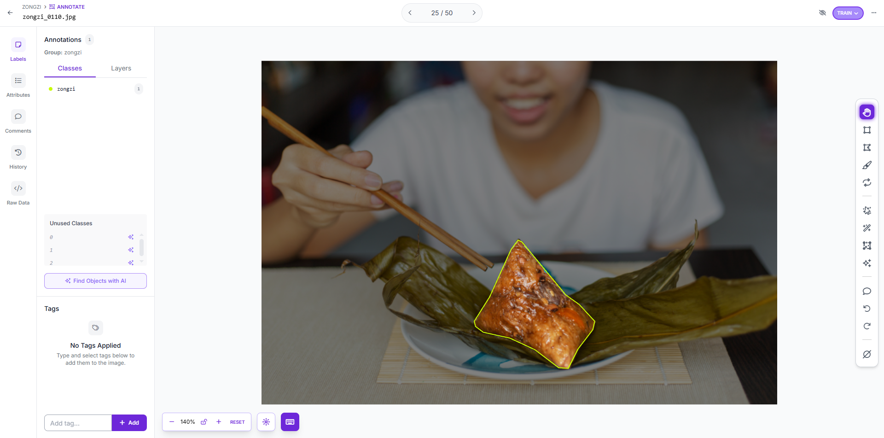
進入模型訓練階段後，設定了基礎的超參數，包含影像大小 640、批次大小 16 以及 100 個訓練週期。然而，在本地端 Windows 環境下執行 PyTorch 多執行緒資料載入時，容易遇到系統死鎖導致進度條凍結的問題。為了解決這個系統層級的狀況，我在程式碼中強制將資料載入執行緒設為 0，改為單執行緒循序載入，成功排除了當機障礙。此外，我也關閉了自動混合精度，以確保在特定顯卡架構下不會因為精度轉換而引發底層錯誤，維持了整個訓練過程的絕對穩定性。
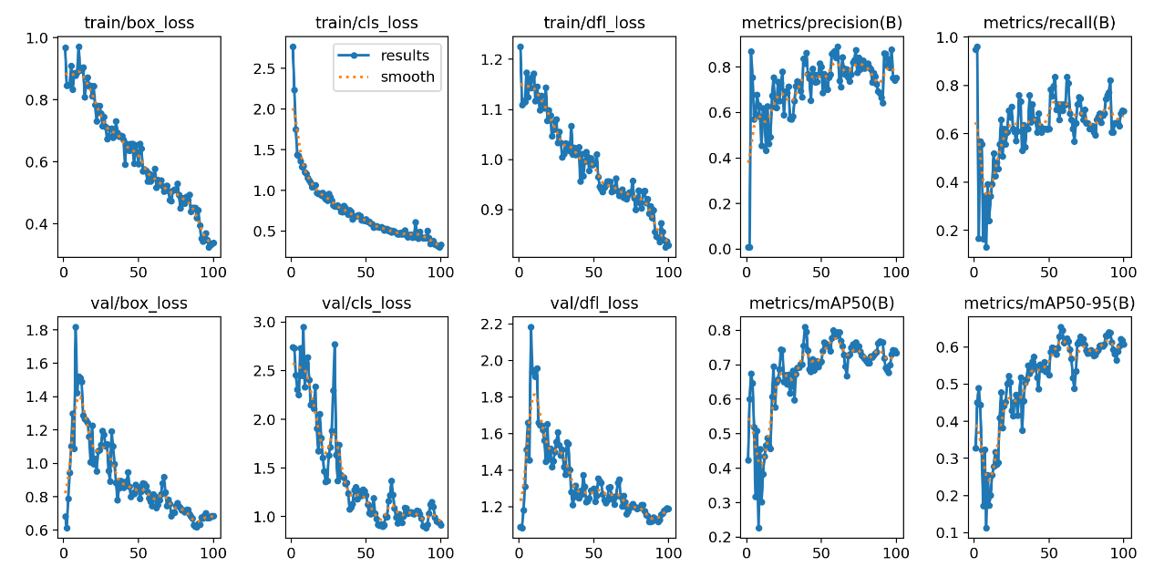
模型訓練完成後，我使用預留的測試圖片進行推論驗證，結果顯示模型能在信心水準閾值設定為 0.5 時，模型是可以辨認出粽子，但其誤判率還是很高，控肉、立體四角形依然會被判定為粽子，在100多張訓練資料下還是無法具有極高的準確性。
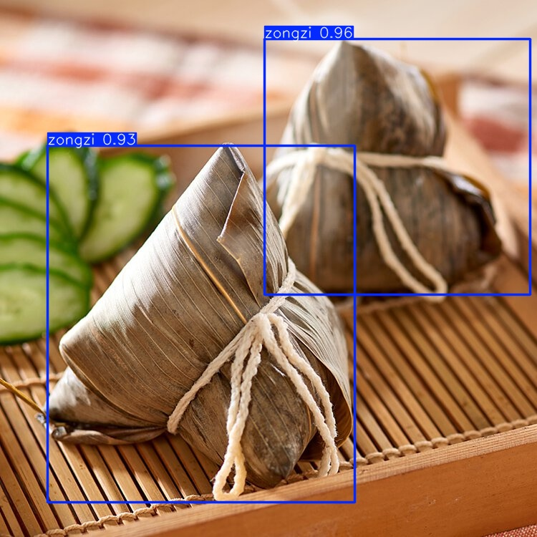
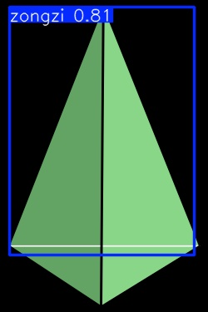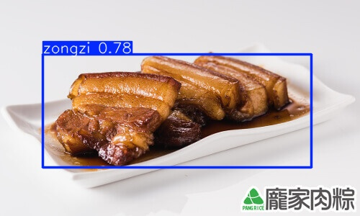
透過這次作業，我不僅走過從資料標註到模型匯出的完整流程，也深刻體會到嚴謹的標註品質與環境除錯能力，是確保演算法能在真實世界順利落地的關鍵基礎。

